UE 7.1 MEMENTO N° 2 — Trouver en des articles Frs —

Aperçu : quelques revues pour l’orthophonie

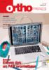 | 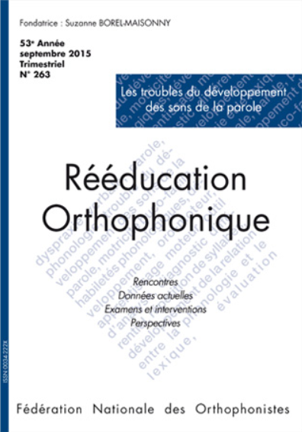 | 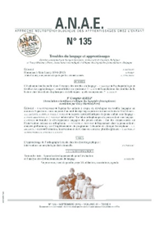 | 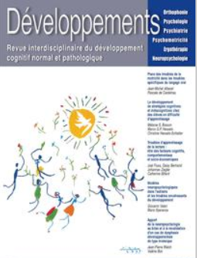 | 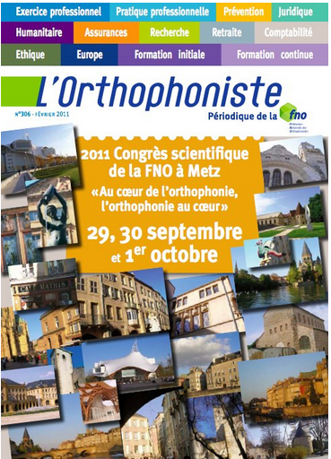
En ligne via  EMpremium | Thématique des N°  Art. élec avec  OrthoCorpus | Site de la revue  à consulter | Cairn en ligne | Revue impr

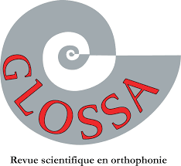 | 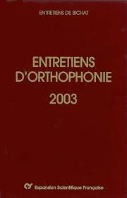 | 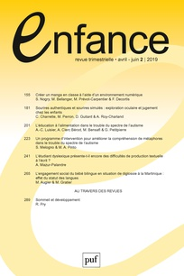 | 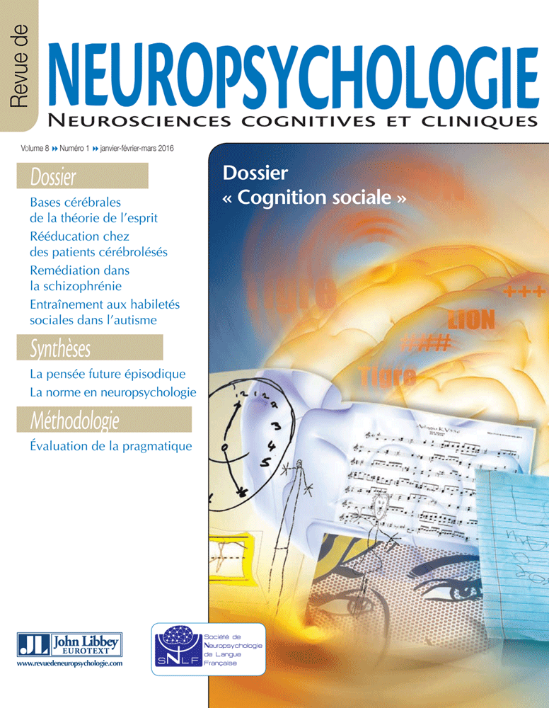 |   Tous les numéros
Ouvrir un compte | Ouvrir un compte | Cairn en ligne | Cairn en ligne | Univ de Neuchâtel

Rechercher des articles avec ULysse

● Recherche simple + filtres adaptés

● Recherche avancée

 | Ajout de nouvelles lignes d’interrogation  =  ¨emboîtement¨ logique non respectée si nbx ET OU entremêlés

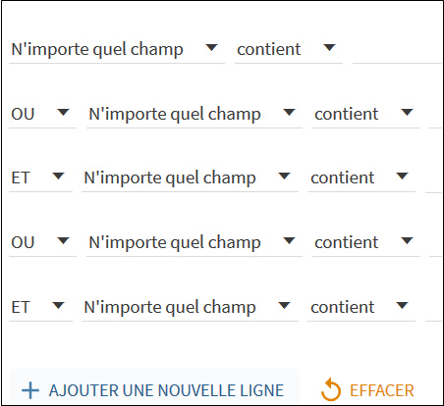

Construire une recherche +élaborée dans la recherche avancée

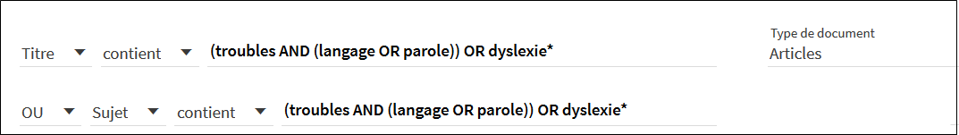

— Combinaison champs TITRE OU SUJET en théorie préférable à N’IMPORTE QUEL CHAMP
— les () : 1 élément de syntaxe important pour combiner les termes liés logiquement
— * = troncature pour obtenir les variantes d’un terme

● Ulysse non adapté pour les rev. impr. Rééducation orthophonique, A.N.A.E…

EM-Premium : Documentation en texte intégral non visible dans ULysse

 | — Base documentaire biomédicale (Editions scient Elsevier Masson)  — Contenu : 80 revues angl. + 130 revues frses dont ORTHO MAG  45 traités / spécialités médicales (Neurologie, Otorhino…)  —Mode de recherche à privilégier :  Recherche avancée > Titres, Mots clés, Résumés  Démonstration
  Traités   | Ouvrages de référence de n° master en général  art. rédigés par les spécialistes du domaine  art. EMC mis à jour

Rechercher des réf bibliogr avec la Bque de données de l’Unadréo

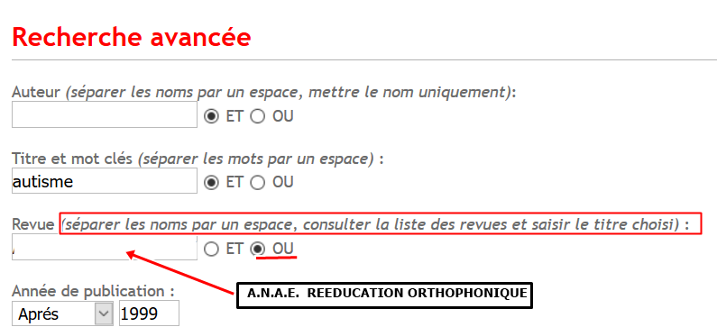

 | — Graphie des titres voir la liste  — Sélection opérateurs logiques ET OU  — Année de publication : retour par défaut sur AVANT lors d’une nouvelle recherche  — Utiliser de préférence le singulier pour + de résultats. dysphasie 238 ; dysphasies 37  — !!! la base n’est plus mise à jour !!!

Quelques types de références bibliogr. rédigées selon les normes APA
Article

Avenet S., Lemaître, M.-P., Vallée L. (2016). Les classifications des troubles spécifiques du langage oral :
qu’en penser en 2016 ? 23 (10), 1085-1093. DOI : 10.1016/j.arcped.2016.07.009

Auteur, A. A., Auteur, B. B. et Auteur, C. C. (année). Titre de l'article. Titre du périodique, volume(numéro),
page de début - page de la fin.

+ DOI pour les art élec
Ouvrage
Monfrais-Pfauwadel, M.-C. (2000). Un manuel du bégaiement. Marseille : Solal.

Auteur, A. A. (année). Titre du livre (xe éd., vol. x). Lieu de publication : Maison d'édition

Chapitre d’ouvrage
Si chapitres signés par des auteurs différents et publiés sous la supervision d'un directeur scientifique.

Valdois, S. (1993). Les transformations segmentales d'origine aphasique. Dans F. Eustache
et B. Lechevalier (dir.), Langage et aphasie. Séminaire Jean-Louis Signoret (p. 107 à 125). Bruxelles :
De Boeck.

Auteur, A. (année). Titre du chapitre. Dans A. Directeur et B. Directeur (dir.), Titre du livre (xe éd., p.xx-yy)
Lieu de publication : Maison d’édition

Pour en savoir + sur les normes APA

